福建电大形成性测评系统
-使用手册（评阅教师版）
评阅教师，对学生完成的形成性测评任务（作业）进行评阅。
- 登录系统
教师打开IE浏览器，在地址栏中输入福建电大考试平台的网址：
http://xk.fjrtvu.cn/，进入，如图所示：

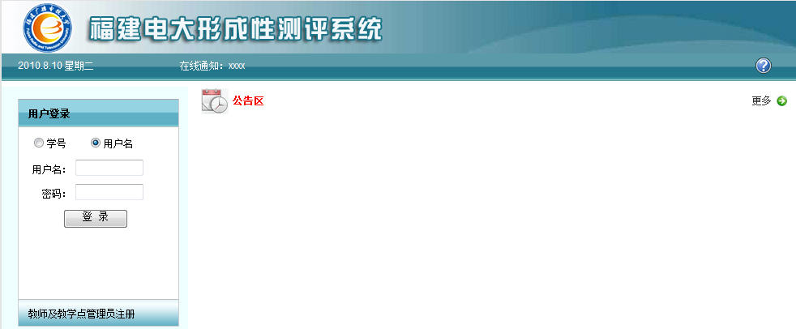

登录方式选择“用户名”，输入用户名、密码登录。登录后界面如图所示。
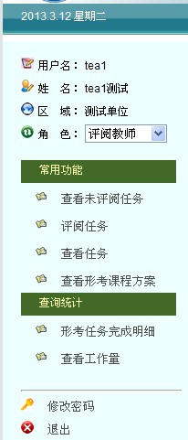

如果评阅教师是第一次使用本系统，请单击“教师及教学点管理员注册”按钮，进入注册页面。（注意注册时请选择自己所在的教学点）
评阅教师注册后，需要教学点管理员分配角色。
- 查看未评阅任务
点击“查看未评阅任务”，显示所有需要评阅的任务。如下图所示：
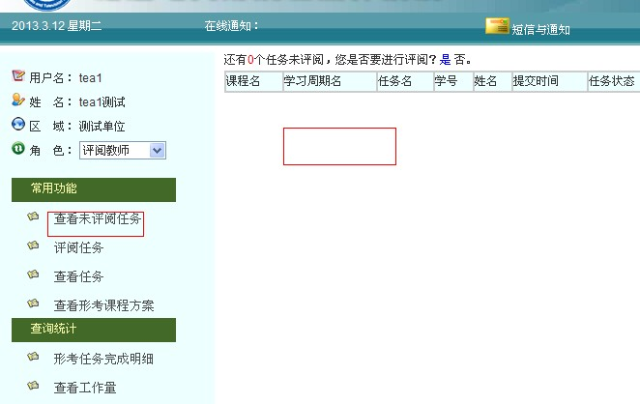
- 评阅学生作业
评阅教师登录形成性测评系统后，进行“评阅学生作业”操作。
单击“评阅学生作业”选项，进入。如图所示。
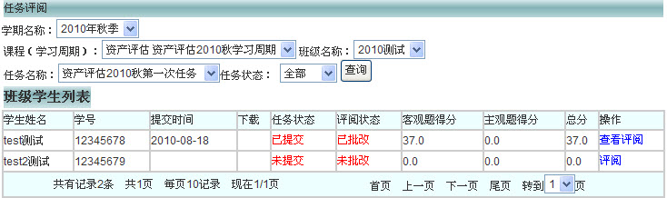
选择课程，选择班级名称，选择任务名称及任务状态，单击“查询”按钮，展开班级学生列表。

选择要评阅的学生，单击“评阅”按钮，进入评阅界面。

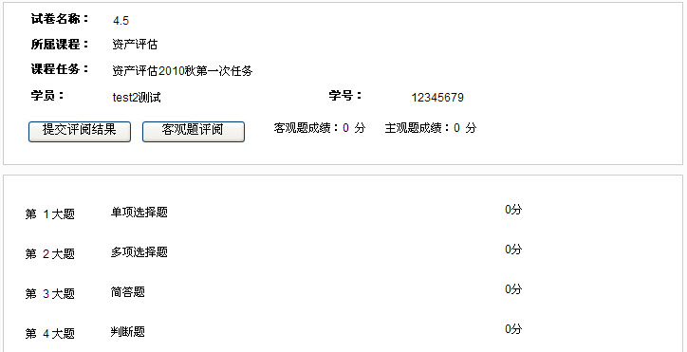

单击某一大题展开该题目，如图所示。

教师只需要评阅学生的主观题部分，在“可得分数”位置输入每道试题的分数。如图所示。
注意：分数必须含两位小数。
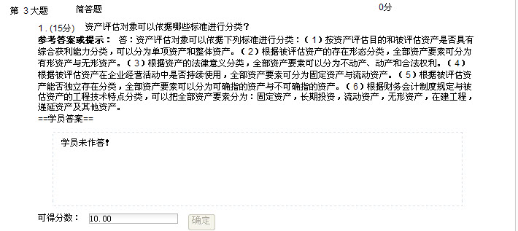
主观题评阅完成后，点击“客观题评阅”，系统自动为学生的客观题打分。
最后，点击“提交评阅结果” 来结束一个学生作业的评阅。

教师通过单击“查看评阅”，查看学生试卷评阅的情况。如图所示。
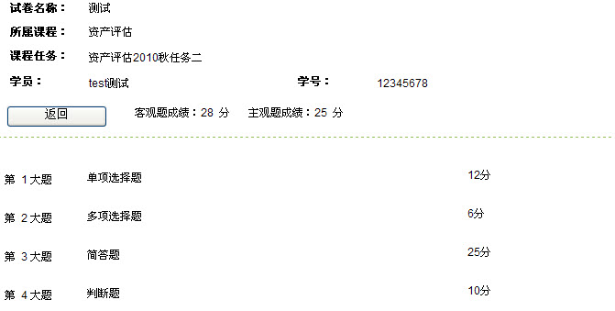

- 形考任务查看
单击功能列表中的“查看任务”进入，如图所示。
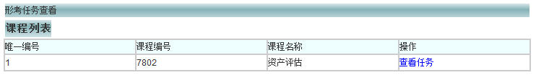
点击“查看任务”，出现“任务列表”，如图所示。
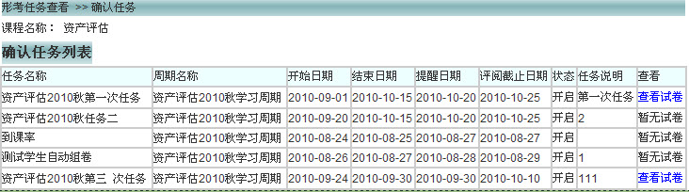

点击“查看任务”，出现“任务列表”，如图所示。

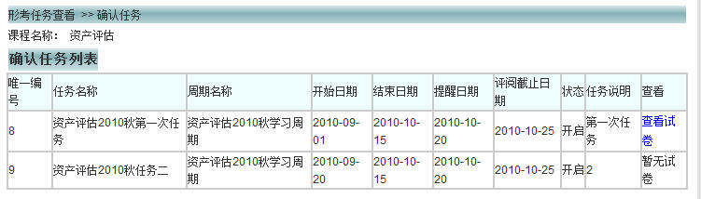
点击“查看试卷”，显示试卷详细信息，如图所示。

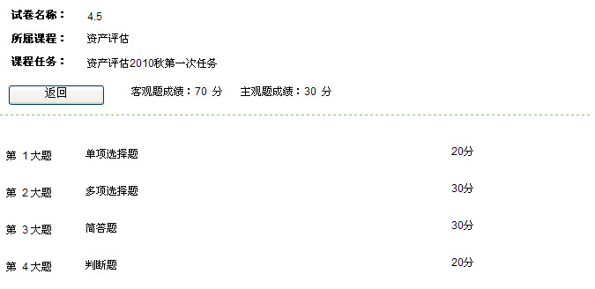

- 查看形考课程方案
单击功能列表中的“查看形考课程方案”进入，出现课程形考方案列表，如图所示。

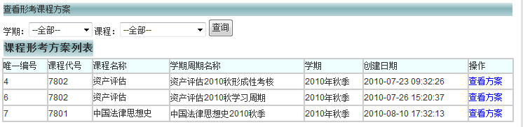

注意，可选择周期和课程查询相关方案。
选择相关学期周期点击“查看方案”，如图所示。

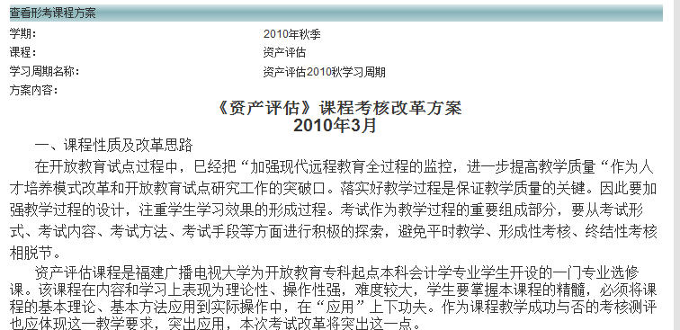

- 查看工作量

点击左下角查询统计里的“查看工作量” 可查看自己的评阅情况，如下图。
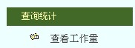
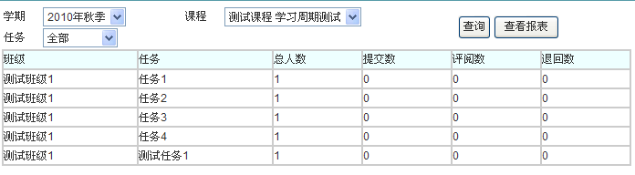
- 查看形考任务明细
点击“形考任务明细”，可根据条件查询学生形考任务完成的明细。如下图所示：
